Лабораторная работа 3.

Наследование классов

Наследование классов

Основные отношения между классами являются наследование и включение. Класс-потомок наследует все возможности родительского класса - все поля и все методы, открытую и закрытую часть класса. Правда, не ко всем полям и методам класса возможен прямой доступ потомка. Поля и методы родительского класса, снабженные атрибутом private, хотя и наследуются, но по-прежнему остаются закрытыми, и методы, создаваемые потомком, не могут к ним обращаться напрямую, а только через методы, наследованные от родителя. Единственное, что не наследует потомок - это конструкторы родительского класса.

Далее следует пример наследования производных классов Male и Female от базового классов Person на языке C#.

//объявляем класс Male, производный от класса Person
public class Male : Person
{
//здесь в конструкторе класса Male происходит вызов
//конструктора базового класса Person
public Male(string name, int age) : base(name, age)
{
Console.WriteLine("Пришел " + _name + ".");
}
//деструктор
~Male()
{
Console.WriteLine("Ушел " + _name + ".");
Console.ReadLine();
}
}

//объявляем класс Female, производный от класса Person
public class Female : Person
{
//вызываем конструктор базового класса и передаем ему параметры
public Female(string name, int age) : base(name, age)
{
Console.WriteLine("Пришла " + _name + ".");
}
//здесь реализуем метод, объявленный в базовом классе
//как виртуальный - используется модификатор override
protected override string GetStatus()
{
if (_age < 7) return "ребенок";
else if (_age < 17) return "школьница";
else if (_age < 22) return "студентка";
else return "служащая";
}
//метод потомка, скрывающий метод родителя, следует
//сопровождать модификатором new, указывающим на новый метод:
// new public void Say()
// {
// Console.WriteLine("{0}: Меня зовут {0}, я – {2}.",
// _name, _age.ToString(), GetStatus());
// }

//деструктор
~Female()
{
Console.WriteLine("Ушла " + _name + ".");
Console.ReadLine();
}
}

Методы класса могут быть объявлены как абстрактные. Это означает, что в этом классе нет реализации этих методов. Абстрактные методы пишутся с модификатором abstract. Класс, в котором есть хотя бы один абстрактный метод, называется абстрактным (а таком классе могу быть и обычные методы). Нельзя создавать экземпляры абстрактного класса - такой класс может использоваться только в качестве базового класса для других классов.

Для потомка такого класса есть две возможности - или он реализует все абстрактные методы базового класса (и в этом случае для такого класса-потомка мы сможем создавать его экземпляры), или он реализует не все абстрактные методы базового класса (в этом случае он является тоже абстрактным классом и единственная возможность его использования - это производить от него классы-потомки). Пример:

abstract class Figure
{
//Площадь фигуры
public abstract double square();
//Периметр фигуры
public abstract double perimeter();
}
class Triangle: Figure
{
double a, b, c; //Стороны
//Конструктор
public Triangle(double a, double b, double c)
{
this.a=a;
this.b=b;
this.c=c;
}
public override double square()
{
//Используем формулу Герона
double p = (a+b+c)/2;
return Math.Sqrt(p*(p-a)*(p-b)*(p-c));
}
public override double perimeter()
{
return a+b+c;
}
}

Основное назначение абстрактных классов - быть предками для других классов. На другом конце иерархии стоят так называемые sealed-классы. От них нельзя производить дочерние классы. Синтаксис для них такой же, как и для обычных классов, за исключением ключевого слова sealed. Пример:

...
sealed class MyClass
{
//Методы и переменные класса
int x;
...
}
class MyClass2: MyClass //Ошибка!
{
...
}
...

Следует отметить, что в C# класс не может быть объявлен производным от нескольких классов. То есть отсутствует полное множественное наследование классов. Чтобы частично сгладить этот пробел, допускается множественное наследование интерфейсов. Обеспечить возможность классу иметь несколько родителей - один полноценный класс, а остальные в виде интерфейсов, - в этом и состоит основное назначение интерфейсов.

Интерфейс представляет собой полностью абстрактный класс, все методы которого абстрактны, при том не имеющий полей. Строгое определение: Интерфейс – это поименованный набор абстрактных методов. От абстрактного класса интерфейс отличается некоторыми деталями в синтаксисе и поведении. Синтаксическое отличие состоит в том, что методы интерфейса объявляются без указания модификатора доступа. Отличие в поведении заключается в более жестких требованиях к потомкам. Класс, наследующий интерфейс, обязан полностью реализовать все методы интерфейса. В этом - отличие от класса, наследующего абстрактный класс, где потомок может реализовать лишь некоторые методы родительского абстрактного класса, оставаясь абстрактным классом.

Отметим одно важное назначение интерфейсов. Интерфейс позволяет описывать некоторые желательные свойства, которыми могут обладать объекты разных классов. В библиотеке FCL имеется большое число подобных интерфейсов. Пример интерфейса:

public interface IPerson
{
void Say();
void Say(string phrase);
string GetStatus();
}

В NET возможно построение иерархий интерфейсов. Например:

public interface IDrawable
{
void Draw(Graphics gfx);
}

public interface IPrintable: IDrawable
{
string Print();
}

Также, возможно множественное наследование интерфейсов:

public interface IPrintable: IDrawable, IConvertable
{
string Print();
}

В случае, если класс является потомком другого класса, и при этом реализует один или несколько интерфейсов, в списке предков первым указывается класс-предок, а затем все интерфейсы через запятую.

class Circle3D : Circle,IPrintable
{

}
Здесь Circle – класс-предок, IPrintable – интерфейс.

В случае, если класс реализует несколько интерфейсов, в которых есть методы с одинаковыми названиями, возможно возникновение конфликтов имён.

public interface IDrawToForm
{
void Draw();
}

public interface IDrawToMemory
{
void Draw();
}

public interface IDrawToPrinter
{
void Draw();
}

Если создать класс, реализующий несколько из вышеописанных интерфейсов, возникнет конфликт имён. Первый способ его разрешить – реализовать в классе 1 метод, реализующий нужный функционал.

class Octagon : IDrawToForm, IDrawToMemory, IDrawToPrinter
{
void Draw()
{
// Общая для всех интерфейсов логика рисования
Console.WriteLine("Drawing octagon");
}
}

Хотя подобный код скомпилируется без ошибок, он содержит в себе потенциальную проблему, поскольку не позволяет выбирать различные действия в зависимости от того, метод какого интерфейса требуется вызвать. Как бы мы ни вызывали метод Draw(), результат всегда будет один и тот же:

static void Main(string[] args)
{
// Все эти вызовы запускают
// один и тот же метод!
Octagon oct = new Octagon();
oct.Draw();
IDrawToForm itfForm = (IDrawToForm)oct;
itfForm.Draw();
IDrawToPrinter itfPriner = (IDrawToPrinter)oct;
itfPriner.Draw();
IDrawToMemory itfMemory = (IDrawToMemory)oct;
itfMemory.Draw();
Console.ReadLine();
}

Для того, чтобы в каждом из случаев вызывать метод, специфичный для соответствующего интерфейса, следует воспользоваться синтаксисом эксплицитной реализации интерфейсов:

class Octagon : IDrawToForm, IDrawToMemory, IDrawToPrinter
{
// Здесь реализации метода Draw() эксплицитно привязаны к интерфейсам
void IDrawToForm.Draw()
{
Console.WriteLine("Drawing to form...");
}
void IDrawToMemory.Draw()
{
Console.WriteLine("Drawing to memory...");
}

void IDrawToPrinter.Draw()
{
Console.WriteLine("Drawing to a printer...");
}
}

Как можно видеть из примера, объявление метода разбивается на группу конструкций вида

ТипВозвращаемогоЗначения ИмяИнтерфейса.ИмяМетода(аргументы)

Обратите внимание, что используя такой синтаксис, мы не указываем модификатор доступа: все методы, эксплицитно привязанные к интерфейсу, неявно становятся private.
Поэтому методы, эксплицитно привязанные к интерфейсу, недоступны с уровня объекта. Чтобы получить к ним доступ, нужно явно преобразовать объект к типу интерфейса:

static void Main(string[] args)
{
Octagon oct = new Octagon();
// Теперь, чтобы использовать метод Draw(),
// придётся выполнить явное преобразование типов.
IDrawToForm itfForm = (IDrawToForm)oct;
itfForm.Draw();
// Сокращенная нотация для случая, если
// переменная с типом интерфейса нам в
// дальнейшем не потребуется
((IDrawToPrinter)oct).Draw();
Console.ReadLine();
}

Диаграммы классов

Среда разработки позволяет создавать диаграммы классов, на которых отражаются их поля, методы и отношения наследования. Чтобы создать диаграмму классов в главном меню откройте раздел «Project» и щелкните пункт «Add New Item…».

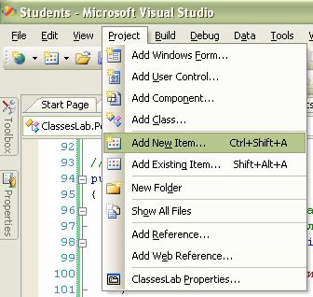

Появится диалог выбора шаблонов объектов, которые можно добавить в проект. Нужно выбрать шаблон «Class Diagram», задать имя для диаграммы и нажать кнопку «Add».
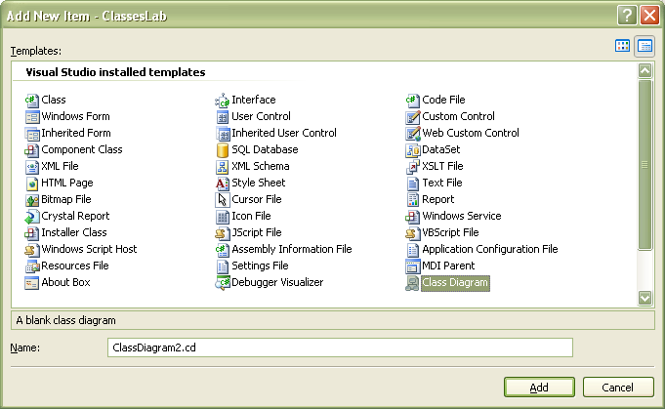
Диаграмма классов с заданным именем будет добавлена в проект, и будет отображаться во вкладке «Solution Explorer». Добавить на диаграмму существующий класс можно перетащив его из вкладки «Classes View» на рабочее поле диаграммы. Диаграмма классов позволяет не только наглядно представить классы, но также создавать и редактировать их. Чтобы создать новый класс и отобразить его на диаграмме воспользуйтесь контекстным меню (правая кнопка мышки на свободном рабочем поле диаграммы).

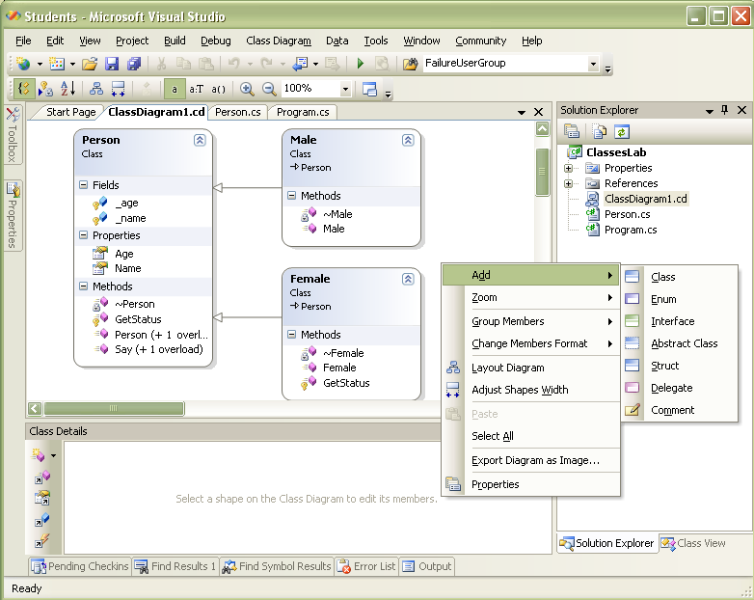

Контекстное меню класса (правая кнопка мышки на классе) позволяет добавлять новые методы, свойства, события, конструкторы класса и т.д.

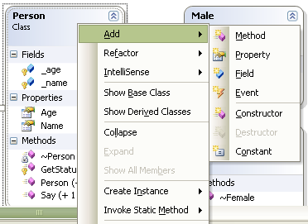

Индивидуальные задания:

Что нужно сделать

Создать консольное приложение, которое реализует иерархию классов и иерархию интерфейсов в соответствии с вариантом задания. Для создания классов воспользоваться инструментом «Диаграмма классов». Классы должны быть описаны в отдельном файле classes.cs.
Базовый класс должен иметь как минимум два поля различных типов и виртуальный метод. Производные классы должны иметь дополнительные поля и реализовать свои варианты методов родительского класса (полиморфизм методов).
Интерфейсы должны иметь не менее одного метода каждый. Необходимо создать иерархию интерфейсов, унаследовав 3й интерфейс от первых 2х, и реализовать 3й интерфейс в одном из промежуточных классов иерархии классов. 4й интерфейс реализовать в самом нижнем классе иерархии.

Варианты:
.

5.Классы: Организация, приборный завод, страховая компания, завод.
Интерфейсы: печатаемый, рисуемый, отображаемый, копируемый.

